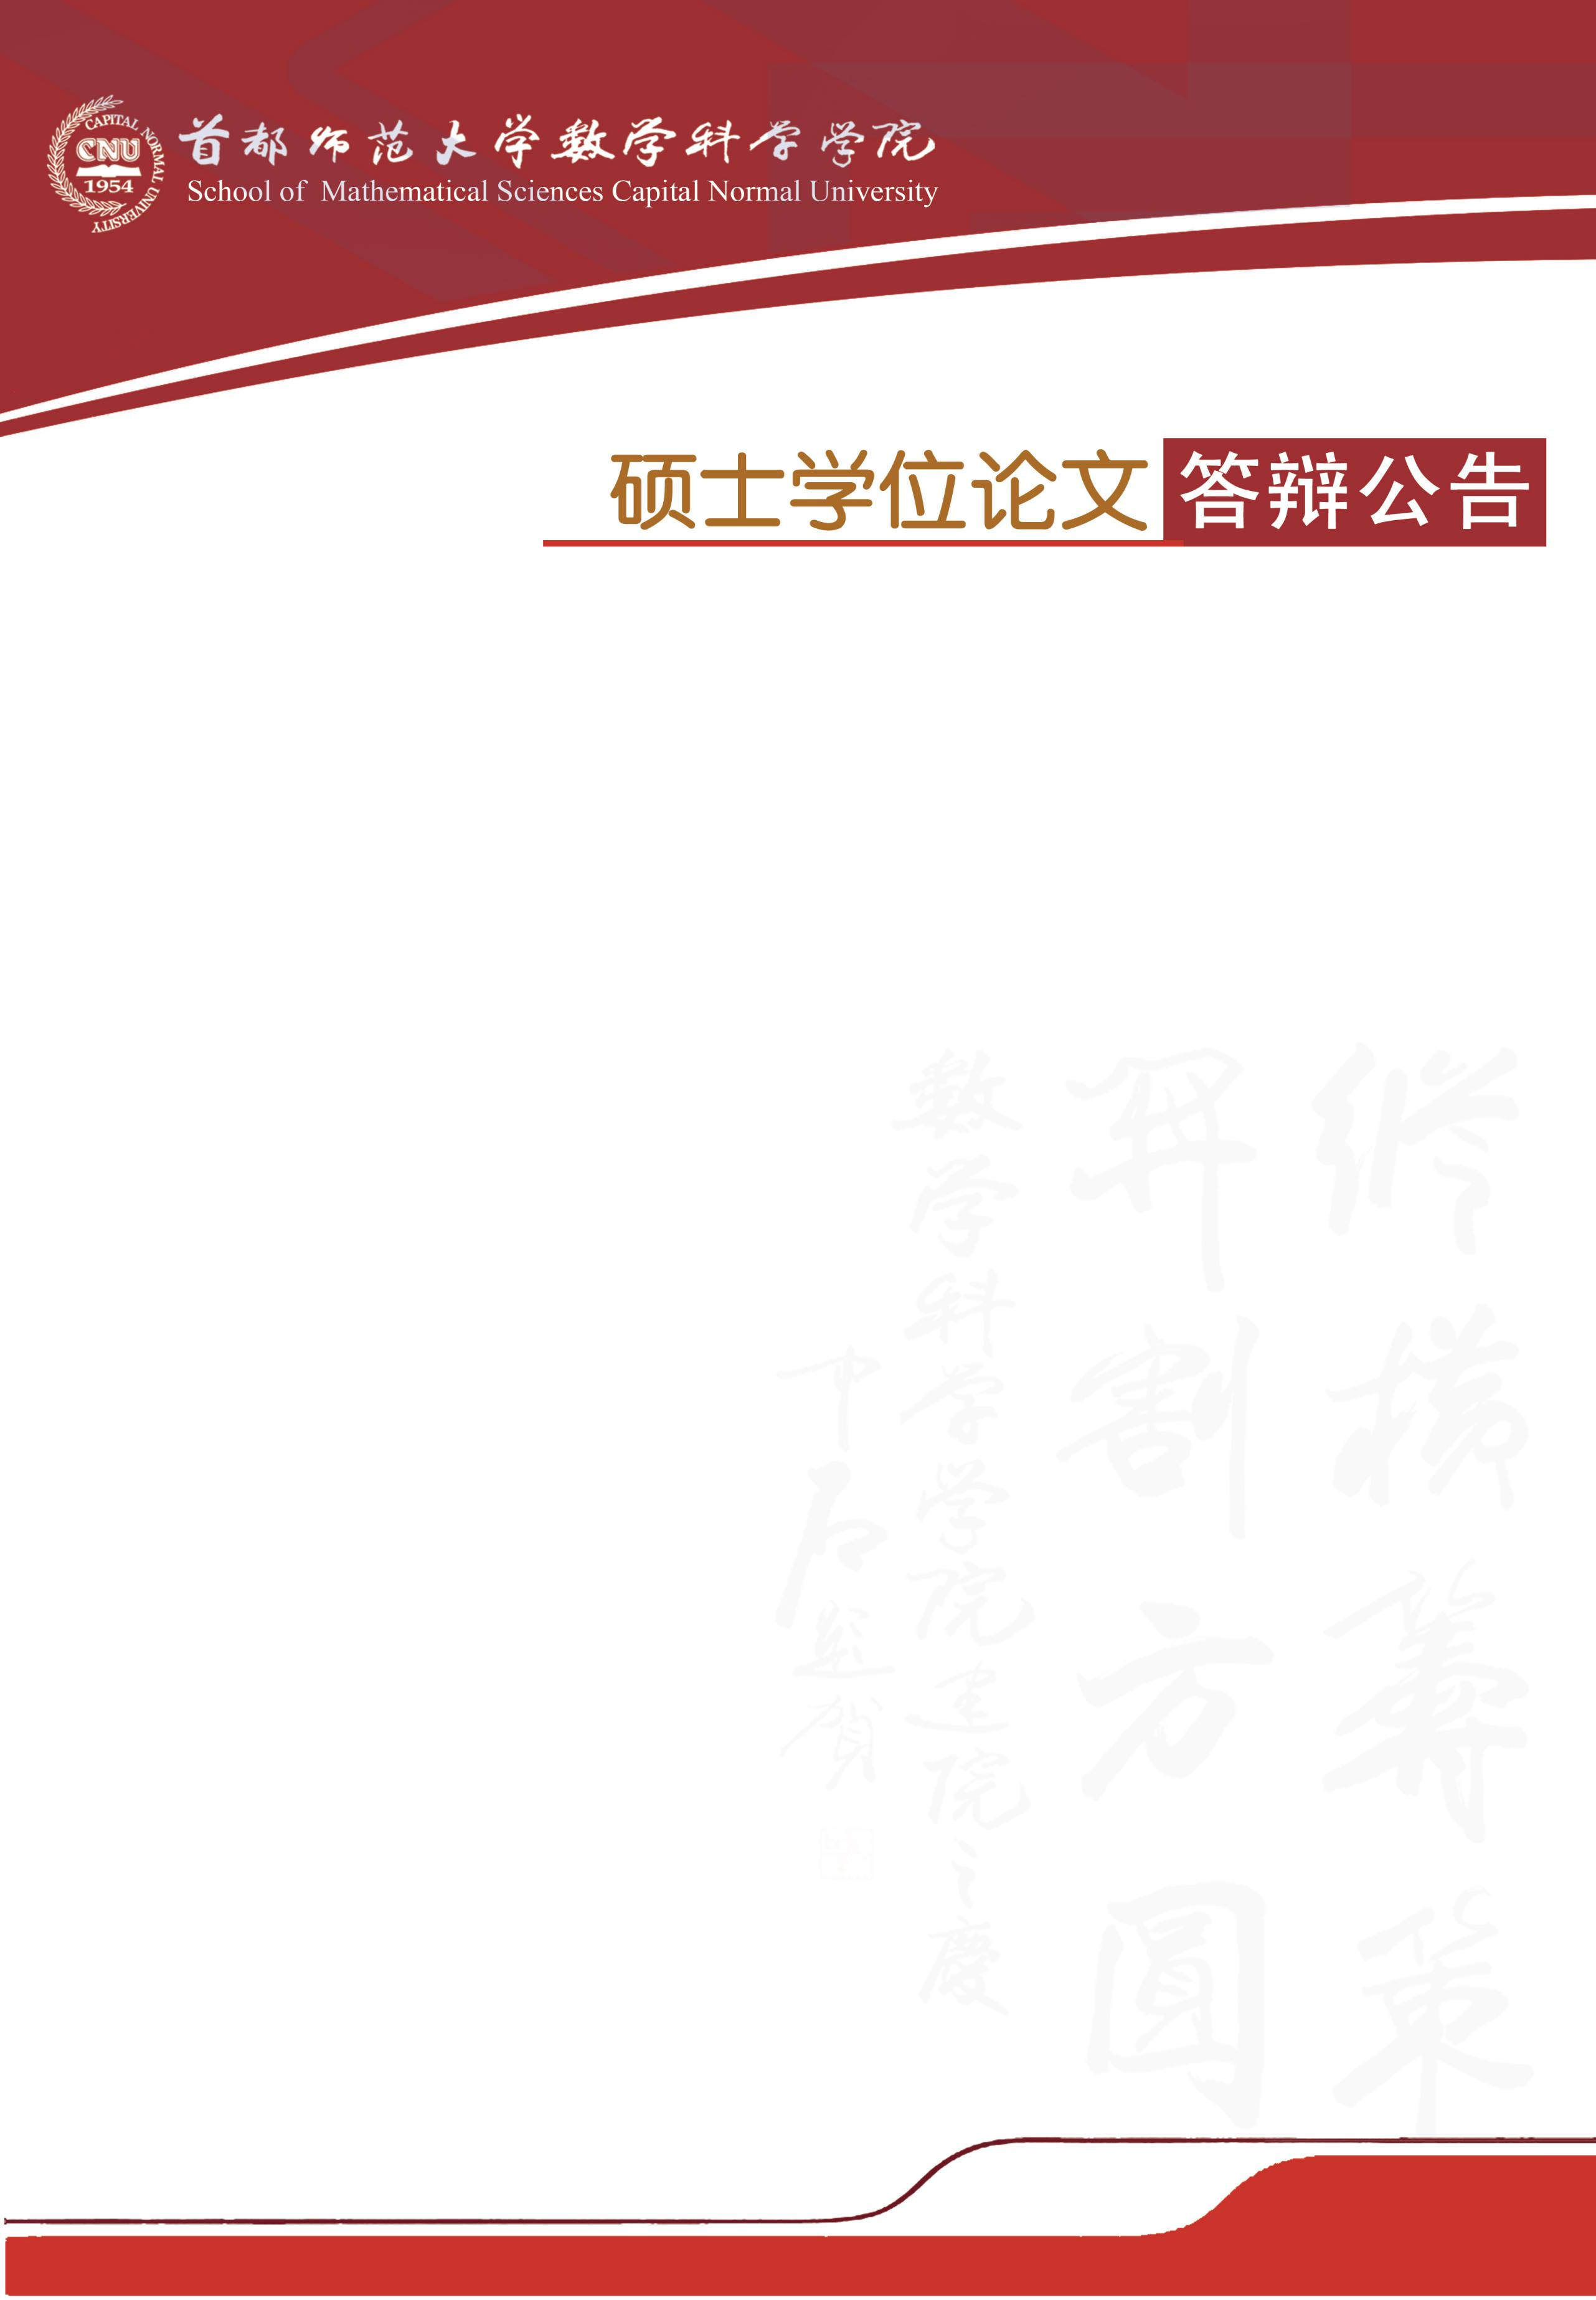

学科专业：计算数学、数学与信息技术

答辩时间：2019年5月16日（星期四）14:00开始

答辩地点：首都师范大学教二楼811教室

答辩委员会主席：王迎春 研究员（航天第五研究院）

答辩委员会成员：赵 星 教 授（首师大数科院）

朱溢佞 副教授（首师大数科院）

张慧滔 副教授（首师大数科院）

陈德峰 实验员（首师大数科院）

|  |  |  |
| --- | --- | --- |
| **答辩人** | **论文题目** | **指导教师** |
| 林如月 | 锥束工业CT散射校正方法研究 | 赵云松 副教授 |
| 徐文彬 | 基于Faster R-CNN的微局部缺陷检测 | 李宏伟 副研究员 |
| 薛 晓 | 基于曲率约束的有限角CT图像重建方法 | 赵云松 副教授 |
| 王 珂 | 多尺度形态学HDR色调映射 | 李宏伟 副研究员 |